**10月は里親月間です！**

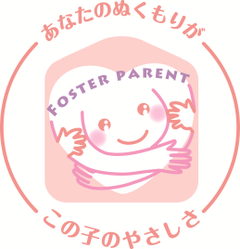

子どもの幸せのために、あなたにもできることがあります

**「はぐくみホーム」になりませんか**

さまざまな事情で家庭を離れて生活しなければならない子どもたちが府内には約3,000人います。

家庭で育つことのできない子どもたちをご自宅に受け入れて、一定期間、深い愛情と理解を持って育ててくださる方を「はぐくみホーム」と呼んでいます。

子どもたちは、すこやかに育つためにあなたの家庭を求めています。

※『はぐくみホーム』 は養育里親の大阪府の愛称です。

府内各地で里親制度に関するイベントや説明会を実施しています。まずはお気軽にお問合せください。



**大阪府　さとおや通信**

[**検索**](http://www.pref.osaka.lg.jp/kateishien/satooyaseido/)

〔お問い合わせ先〕

大阪府 福祉部　子ども室 家庭支援課 育成グループ

℡　06-6944-6318

自動車税の納期限は

　第２期分の納付書は、令和元年８月にお送りした納税通知書に同封しています。

　納付書を紛失・破損した場合は、担当の府税事務所までお問い合わせください。

　年間の税額が１万円以下の場合は、第１期に全額ご納付いただくことになっています。

大阪府広報担当副知事もずやん

個人事業税（第２期分）の納期限は

１２月２日(月)です。

忘れずに納めましょう！

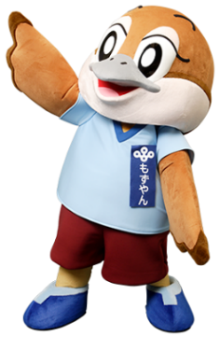

　個人事業税は、納税通知書に記載の金融機関や大阪府内の郵便局の他、

コンビニエンスストア等、府税事務所でも納付することができます。

　また、府税収納を取り扱う金融機関（ゆうちょ銀行を除く。）の

Pay-easy（ペイジー）による納付や、スマートフォン決済アプリ「PayB」を

利用して納付することもできます。

　この他、口座振替をご利用いただくと、納期限の日にご指定の預金口座から

振り替えられます。（お申込みから概ね3ケ月後の納付分から口座振替が開始されます。）

大阪府広報担当副知事もずやん

府税あらかると

**検索**

※お問い合わせは、[各府税事務所までお願いします。](http://www.pref.osaka.lg.jp/zei/alacarte/otoiawase2.html)

※納付方法等の詳細については、

[大阪府ホームページ　『府税あらかると』　をご参照ください。](http://www.pref.osaka.lg.jp/zei/alacarte/kojinjigyoniki.html)

　２０１９年１０月号

（毎月１回発行）

大阪府総務部統計課

〒559-8555大阪市住之江区南港北1-14-16大阪府咲洲庁舎（さきしまコスモタワー）19階

TEL： 06-6210-9195

統計課ホームページ： <http://www.pref.osaka.jp/toukei/>

再生紙を使用しています。